Martinique
Guide de Voyage

Informations Importantes

Vous avez tous signé un contrat à respecter en tout temps.

RESPECT DES HORAIRES !!! :
Il est très important de respecter les horaires du planning, parce que l’emploi du temps est assez chargé et regrouper 44 personnes prend du temps si chacun n’y met pas de la bonne volonté ! Si on doit attendre 10 minutes que tout le monde se regroupe, on va devoir annuler des activités…
COMMUNICATION AVEC VOTRE CHEF D’EQUIPE :
Chacun d’entre vous a un chaperon chef d’équipe. Ce chaperon doit être capable de vous localiser en tout temps !

ECOUTE ATTENTIVE :
C’est difficile de se faire entendre avec un grand groupe de 44. Si vous voyez qu’un chaperon essaie de vous parler, arrêtez vos conversations, et écoutez attentivement. C’est frustrant de devoir hurler ou d’attendre 10 minutes pour avoir l’attention du groupe et ça fait perdre beaucoup de temps…

CHALEUR :
Il va faire très chaud, alors il faut toujours avoir une option pour se protéger du soleil, beaucoup d’eau, et acheter des snacks qui ne craignent pas la chaleur… même chose pour les piqueniques.
C’est pour ça que dans le planning, j’ai mis de mettre 1 gourde dans le congélateur chaque soir et 1 dans le frigo en préparation de la journée suivante.

HORAIRES DES ILES :
Attention, les locaux se lèvent et commencent leur journée très tôt. Alors pour faire rentrer les activités, il n’y aura pas de grasse matinées…

BAIGNADES :
Attention, les baignades doivent toujours être surveillées par au moins 1 chaperon et 1 maitre-nageur en dehors de l’eau. Les plongeons (tête en avant) sont interdits. Il est interdit d’utiliser la piscine de l’hôtel ou de se baigner à la plage sans respecter ces conditions.

Déroulement du séjour

Vendredi 17 mai :
- Vols Whitehorse Vancouver Montréal
- Souper a l’aéroport de Vancouver

HORAIRES :
12h30 : RV à l’aéroport de Whitehorse
15h15 : Décollage du vol 4N0569
17h30 : Arrivée à Vancouver
22h55 : Décollage du vol AC0314

PREVOIR | FIN DE JOURNEE
Avoir mangé avant de venir  Snacks pour l’avion  Passeport et euros/carte de crédit | On dort dans l’avion entre Vancouver et Montréal

Samedi 18 mai :
- Vol Montréal Fort de France
- Lunch dans l’avion
- Supermarché et magasin de sport sur la route de l’hôtel.
- Découvrir l’hôtel et s’installer

HORAIRES :
6h49 : Arrivée à Montréal
8h35 : Décollage du vol AC0954
13h30 : Arrivée à Fort de France
19h30 : RV restaurant de l’hôtel
PREVOIR | FIN DE JOURNEE
Lunch pour le dernier avion.  Liste de courses pour le supermarché. | Mettre une gourde dans le congélateur.  Mettre une gourde d’eau dans le frigo.

Dimanche 19 mai :
- Promenade Savane des pétrifications (30min),
- Lunch sur la plage des salines
- Snorkeling à l’aquarium naturel des Anses d’Arlet
- Retour par le Diamant pour le coucher du soleil…

HORAIRES :
7h : RV petit déjeuner
8h : RV BUS avec toutes les affaires pour la journée entière.
13h : RV BUS après repas sur la plage
18h : RV BUS après le snorkeling
20h : RV restaurant de l’hôtel
PREVOIR | FIN DE JOURNEE
Chaussures de sport qui peuvent se mouiller  flip flops  Chapeau + Crème solaire  Maillot de bain + serviette  Snorkeling gear  Habits de rechange  2 Gourdes d’eau  Snacks | Mettre une gourde dans le congélateur.  Mettre une gourde d’eau dans le frigo.  Donner son choix de randonnée pour demain.

Lundi 20 mai :
- Musée de la Banane
- Cours de surf
Lunch sur la plage des surfeurs
- Randonnée Caravelle (1h30 ou 3h30)

HORAIRES :
6h30 : RV petit déjeuner
7h30 : RV BUS avec toutes les affaires pour la journée entière.
11h : RV BUS après le musée
11h30 : 1er cours de surf
13h : 2eme cours de surf
13h30 : départ de la grande randonnée (3h30) pour ceux qui veulent – Chaperon : GUILLAUME
15h : départ de la petite randonnée (1h30) pour les autres
17h : RV BUS après les randonnées
19h30 : RV restaurant de l’hôtel

PREVOIR | FIN DE JOURNEE
Chaussures de sport  Flip flops  Chapeau  Maillot de bain + serviette  Habits de rechange  Gourdes d’eau  Crème solaire  Snacks | Mettre une gourde dans le congélateur.  Mettre une gourde d’eau dans le frigo.

Mardi 21 mai :
- Visite de la Capitale Fort de France :
Marché,
Fort St Louis,
Cathédrale St Louis,
Bibliothèque Schoelcher,
- Activité avec le lycée Bellevue.
Présentation sur le Yukon

HORAIRES :
7h : RV petit déjeuner
8h : RV BUS avec toutes les affaires pour la journée entière.
18h : RV BUS
19h30 : RV restaurant de l’hôtel

PREVOIR | FIN DE JOURNEE
Chaussures de sport  Chapeau  Gourdes d’eau  Crème solaire  Tenue appropriée pour visiter la cathédrale | Mettre une gourde dans le congélateur.  Mettre une gourde d’eau dans le frigo.

Mercredi 22 mai :
- Journée Baignoire de Joséphine (repas inclus)
- Activité sur la plage de l’hôtel

HORAIRES :
7h : RV petit déjeuner
7h45 : RV BUS avec toutes les affaires pour la journée entière.
16h : RV BUS après la journée bateau
18h : RV sur la plage pour l’activité de jeux
19h30 : RV restaurant de l’hôtel

PREVOIR | FIN DE JOURNEE
Chaussures d’eau  Chapeau  Maillot de bain + serviette  Snorkeling gear  Gourdes d’eau  Crème solaire | Mettre une gourde dans le congélateur.  Mettre une gourde d’eau dans le frigo.  Donner son choix de sandwich pour demain midi.

Jeudi 23 mai :
- Matin – sortie kayak sur la mangrove à Sainte Luce
- Quick Lunch a La Poterie
- Visite Musée Savane des Esclaves
- Fin d’après-midi aux 3 ilets (shopping possible)

HORAIRES :
7h : RV petit déjeuner
8h : RV BUS avec toutes les affaires pour la journée entière.
12h30 : RV BUS après le kayak
14h : RV BUS après le quick lunch au village de la Poterie
16h30 : RV BUS après le musée
TBD : RV BUS pour rentrer à l’hôtel

PREVOIR | FIN DE JOURNEE
Chaussures de sport  Sandales  Chapeau  Maillot de bain + serviette  Snorkeling gear ?  Habits de rechange  Habits de sport  Gourdes d’eau  Crème solaire | Mettre une gourde dans le congélateur.  Mettre une gourde d’eau dans le frigo.  Donner son choix pour le lunch de demain.

Vendredi 24 mai :
- Visite de Saint Pierre (musée de l’Éruption + ruines de la ville),
- Rando couleuvre (30 min + 1h30 + 30 min) + anse couleuvre

HORAIRES :
7h15 : RV petit déjeuner
8h : RV BUS avec toutes les affaires pour la journée entière.
12h30 : RV BUS après le lunch
18h : RV BUS après la randonnée
20h : RV restaurant de l’hôtel

PREVOIR | FIN DE JOURNEE
Chaussures de sport  Sandales  Chapeau  Maillot de bain + serviette  Snorkeling gear ?  Habits de randonnée  Gourdes d’eau  Crème solaire | Mettre une gourde d’eau dans le frigo.

Samedi 25 mai :
- Faires les valises
- Lunch à l’aéroport
- Vol Fort de France Montréal
- Nuit à Montréal

HORAIRES :
8h30 : RV petit déjeuner
10h : RV BUS avec tous vos bagages
14h35 : Décollage du vol AC0955
19h45 : Arrivée à Montréal (ATTENTION AU REPAS DU SOIR)
22h : heure approx d’arrivée à l’hôtel après la récupération des bagages et le passage à la douane

PREVOIR | FIN DE JOURNEE
Acheter un repas du soir à l’aéroport de Fort de France au cas où tout est fermé à l’arrivée à Montréal…

Dimanche 26 mai :
- Vol Montréal Vancouver Whitehorse
- Petit déjeuner à l’aéroport de Montréal.
- Lunch a l’aéroport de Vancouver

HORAIRES :
6h : RV à l’entrée de l’hôtel (sauf Kai qui sera déjà parti)
9h10 : Décollage du vol AC0303
11h43 : Arrivée à Vancouver
14h15 : Décollage du vol 4N0540
16h40 : Arrivée à Whitehorse

PREVOIR | FIN DE JOURNEE
Acheter des snacks le matin pour le 1er vol.

Description des activités :

L’ile de la Martinique :
La Martinique est située au cœur de l'arc des petites Antilles, encore appelées « Iles au vent ». Elle est devenue française en 1635. Sa superficie est de 1.100 km² (80km de long sa largeur varie entre 10km et 26km). On n’est jamais plus qu’à 12km de l’eau…
Sa population est de 400.000 habitants (350 habitants au kilomètre carré – contre 74 à Whitehorse).
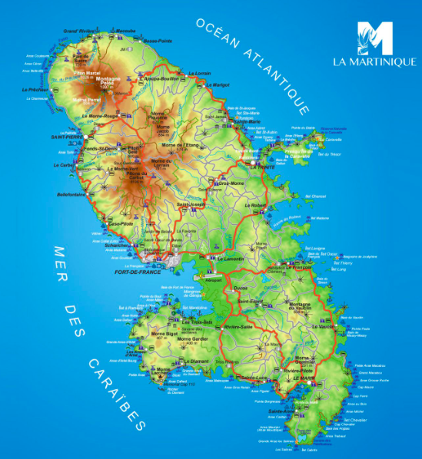
La température oscille entre 24 et 27°C. L'impression de chaleur est tempérée par les alizés.
Deux saisons se succèdent : la période sèche ou « carême », de janvier à avril ; et la saison pluvieuse ou « hivernage » de juin à novembre. Parfois l'hivernage est troublé par le passage de fortes dépressions atmosphériques : tempêtes tropicales ou cyclones, qui causent de graves dégâts.
Malgré cette taille relativement petite, la Martinique se caractérise par la diversité extraordinaire de ses paysages.
Les forêts incluent donc des ensembles très variés : tropicale humide sur les reliefs du nord (la part la plus importante), sèche ou semi-humide dans le sud, jusqu'à la mangrove des bords de mer.

Certaines personnes attribuent le nom de l’ile à Christophe Colomb qui a débarqué sur les côtes au cours de son quatrième voyage, le 15 juin 1502, jour de la Saint-Martin. Mais à cette époque, aucun Martin ne figurait au calendrier...
La plupart s'accordent à rechercher une origine plus lointaine dans le langage des indiens caraïbes qui appelaient la Martinique « Madinina, l'île aux fleurs ».
Autre explication, plus pittoresque : selon Pierre Margny, Madinina ou Martinina ne signifiait pas « l'île aux fleurs » dans le langage caraïbe, mais « l'île des guerrières ».
Une légende très ancienne affirme en effet que la Martinique n'était jadis peuplée que de femmes qui n'acceptaient la visite des hommes qu'à des périodes déterminées. Ces femmes seraient selon la légende « d'antiques amazones qui, ayant été bannies des îles se seraient réfugiées sur les rives de l'Orénoque et du fleuve qui porte aujourd'hui leur nom ».

Musée de la banane :
Le musée de la Banane se situe logiquement au cœur d'une des plus importantes zones de production de banane en Martinique. On est ici sur le domaine d’une ancienne habitation sucrière dont la principale activité est depuis 1950 la culture de la banane. Le musée retrace l'histoire de ce fruit - ou légume selon les variétés - et propose d'en découvrir les propriétés et utilisations possibles. Un grand parc de 4 ha offre un large espace de promenade où l'on peut découvrir près de 55 variétés différentes de bananiers ainsi qu'une belle palette de fleurs exotiques. Enfin une petite boutique permet de conclure la visite par une dégustation de produits à base de ... banane.

Savanne des Esclaves :
Dans un parc de 3 hectares, 400 ans d'histoire de la Martinique à découvrir: reconstitution d'un village Amérindien, visite de la Rue Case-Nègres illustrant le mode de vie des esclaves sur les habitations, et enfin mode de vie des habitants des campagnes après l'abolition jusqu'en 1960.
25 cases traditionnelles, 26 panneaux bilingues, un jardin créole et un jardin médicinal sont à découvrir lors de votre visite.
Une vidéo de Gilbert Larose, le créateur, vous expose l'histoire de la Martinique et ce qu'il a réalisé. Puis la visite se fait en autonomie à votre rythme.
visite virtuelle 360: http://www.autrevue.fr/Savanedesesclaves/visite.htm

Fort Saint Louis :
Impressionnante construction du XVII siècle, le plus vieil édifice de la Ville, demeure un témoin privilégié de la naissance de Fort de France (capitale actuelle de la Martinique) et de l'Histoire de la Martinique. Le fort mesure 600 mètres de long sur 100 mètres de large. A 40 mètres, vous aurez une vue magnifique sur la bai de Fort-de-France, sur la ville capitale et les alentours, vous rencontrerez également des iguanes inoffensifs, qui se laissent facilement photographier.
Enceintes, demi-lune, bastions, courtine, échauguette, casemates, pavillons, iguanes, vue imprenable sur l'une des plus belles baies du monde... Cet ouvrage est classé Monument Historique depuis 1973. Cette visite sera guidée.
Cathédrale Saint Louis :
La Cathédrale Saint-Louis est située au centre-ville de Fort de France. La création d'une église à cet endroit remonte à la fin du XVIIème siècle alors que la ville se développait doucement autour du Fort Royal - Aujourd'hui Fort Saint Louis. Successivement incendiée, endommagée par un raz de marée puis par un tremblement de terre avant d'être dévastée par les flammes dans le grand incendie de Fort de France en 1890 et partiellement détruite par le Cyclone de 1891, la Cathédrale ne prend sa forme actuelle qu'en 1895.
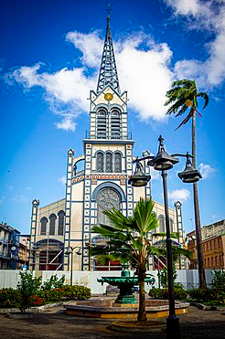
L'édifice de style néogothique et byzantin est l'œuvre de l'architecte Pierre-Henri Picq à qui l'on doit également la Bibliothèque Schoelcher toute proche. La nef qui est entourée de nombreux vitraux d'époque est impressionnante par ses volumes et sa structure métallique. On peut également voir, adossé à l'un des piliers, une très belle chaire de style gothique.

Bibliothèque Schoelcher :
La Bibliothèque Schoelcher, classée monument historique, est installée au cœur de Fort de France. Cet élégant édifice qui propose une belle façade en mosaïque jaune et rouge et une toiture métallique joliment ouvragée est un étonnant mélange de style byzantin et d'art nouveau.
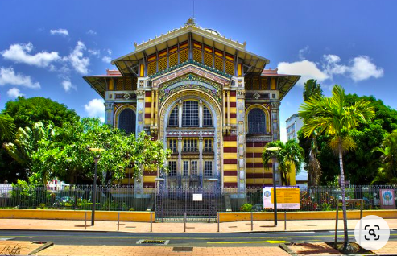
Son histoire n'est pas banale : Sa construction est en effet décidée en 1886. Schoelcher qui fût député de l'île et l'un des principaux acteurs de l'abolition de l'esclavage en 1848, souhaitait que l'accès aux œuvres soit gratuit pour le public et serve à l'instruction des anciens esclaves noirs. C'est l'architecte Pierre-Henri Picq qui réalise le bâtiment à ... Paris dans le Jardin des Tuileries en 1887. Il est ensuite démonté, acheminé en bateau en Martinique pour être remonté à son emplacement actuel. Retardée par de nombreux contretemps, l'ouverture au public se fait finalement en 1893 - Année de la mort de son mécène. Hélas de nombreux livres, manuscrits et partitions de musique sont alors manquants car détruits dans l'incendie qui ravagea la capitale martiniquaise en 1890. Sur l'ensemble de la collection seuls 1200 ouvrages sont sauvés des flammes... La bibliothèque accueille à ce jour près de 130,000 ouvrages.

Ruines de Saint Pierre :
La ville de Saint Pierre était surnommée le petit Paris de la Martinique. Le 8 mai 1902, la montagne Pelée, explose, une nuit ardente dévale les pentes de la montagne et ensevelie la ville de Saint Pierre en quelques minutes. Le « petit Paris » n’existe plus. Cette ville est maintenant très visitée pour la plongée parce que lors de l’éruption, 40 navires sombrèrent dans la baie. La ville offre maintenant aux visiteurs des promenades pleines de charme et d’émotion. Les ruines de l’ancienne ville sont toujours visibles. Cette visite sera guidée.

Musée de l’Éruption :
Le Musée Franck Perret est un passage incontournable pour bien comprendre la volcanologie et l’historique. Il a été créé en 1933 par Franck Arnold PERRET un volcanologue et géologue américain. Il permet de comprendre ce qui s’est passé sur la ville de Saint Pierre avant et après l’éruption volcanique grâce à des photos, des archives et des documents. Cette visite sera guidée.

Marché de Fort de France :
Abrité sous une grande halle de métal et de verre, ce marché a vu le jour dans les années 1885.
Les produits locaux qu’on y trouve et les gens que l’on rencontre à cet endroit sont le véritable reflet de la Martinique.
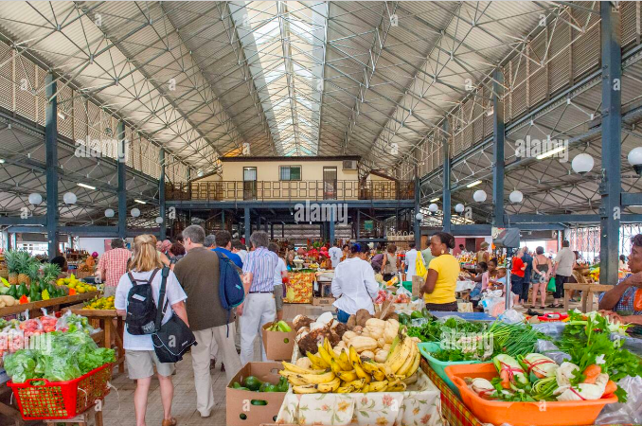
C’est l’architecte Pierre-Henri Pick qui est à l’origine de cette structure, ainsi que celle de la Cathédrale Saint Louis, à l’ossature entièrement métallique.
Cet architecte français a également construit la bibliothèque Schoelcher.
C’est sous cette immense halle que se tient donc le marché de Fort-de-France, tous les jours, sauf le dimanche.
Au fond du marché de Fort-de-France, vous pourrez goûter aux spécialités créoles de la région. En effet, plusieurs stands proposent une restauration variée avec des plats simples, complets et savoureux aux bonnes odeurs d’épices locales.
Très souvent envahi de vacanciers, ce marché couvert propose des produits artisanaux, des souvenirs à ramener en Métropole, des acras maison, des salades de fruits frais et même des petites pâtisseries traditionnelles.
C’est un marché dépaysant et très agréable, niché au cœur de la ville de Fort-de-France.
Activité de kayak :
Cette activité nous propose de découvrir l'îlet Céron et l’îlet aux oiseaux à Sainte Luce. Il y aura un apéritif servi sur la plage de la pointe Pimentée.
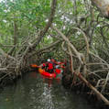
Vous pourrez lors de cette balade découvrir la mangrove avec des explications pédagogiques sur la faune et la flore et vous baigner. Cette visite sera guidée.

Activité a la baignoire de Joséphine :
Vous pourrez vous baigner jusqu’à la taille dans une eau limpide, comme dans une « baignoire » perdue au milieu de la mer. Plusieurs histoires tournent autour du nom de ce lieu touristique. Deux sont plus célèbres que les autres :
- La première provient de l’épouse de Napoléon 1er. Née en 1763 à Trois Ilets en Martinique, Joséphine de Beauharnais adorait aller se baigner à cet endroit. Cependant, cette hypothèse signifie qu’elle devait se rendre à plus de 25 kilomètres de son domicile pour apprécier cette baignade...
- La seconde histoire raconte que ce lieu a été baptisé ainsi, car un bateau dragueur de sable, nommé « La Joséphine » accostait souvent sur ces fonds blancs, afin de s’approvisionner.
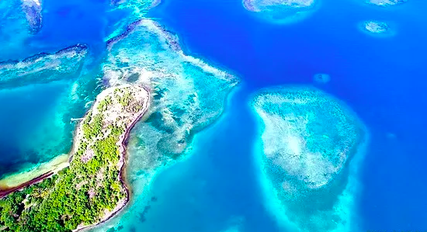
Cette activité en bateau durera toute la journée. Le guide nous montrera les ilets alentour.
Randonnée des Savannes de Pétrification :
La Savane des Pétrifications est une zone quasi désertique où la flore se fait rare. Cet endroit tient son nom du bois, voire d'arbres entiers, qui étaient fossilisés sur son sol. Malheureusement, les pillages ont fini par faire disparaître ces vestiges géologiques. Le sentier est d’une longueur de 4 km, donc comptez environ 2 heures pour faire l’aller-retour. Bien sûr, pensez à bien vous chausser et surtout à vous protéger du soleil car la végétation est quasi-inexistante.

Randonnée Couleuvre :
Ce sentier vous propose une immersion totale en forêt tropicale et la découverte d'une cascade haute d'une vingtaine de mètres.
Ce sentier, au départ du site de l'anse Couleuvre, remonte la rivière du même nom et permet de découvrir la forêt tropicale et la faune et la flore qui la composent : fromagers, cacaoyers, lianes, racines géantes, lézards... et avec un peu de chance, il est même possible que vous croisiez une Matoutou falaise, la mygale endémique de la Martinique.
Après avoir traversé à plusieurs reprises la rivière, vous atteindrez la cascade Couleuvre. Il s'agit de l'une des plus hautes cascades de l'île mais son débit n'est pas fort.
Le retour se fait par le même chemin (ce n'est pas une boucle).
Randonnée de la Caravelle :
Version courte :
Sur la Presqu'Île de la Caravelle, ce petit circuit vous permettra de découvrir la mangrove, un milieu très particulier où la forêt s'étend sur la mer.
Version longue :
Dans des paysages très variés, cette randonnée permet de découvrir la Réserve Naturelle de la Presqu'ile de la Caravelle et sa faune et flore endémiques. En quelques dizaines de mètres, vous passerez notamment de la côte Atlantique tourmentée par la houle au calme de la mangrove. Préférez des chaussures fermées et si possible montantes : le terrain, en particulier sur la partie qui longe l'Atlantique, est plein de cailloux.
Snorkeling au bourg des Anses d’Arlet :

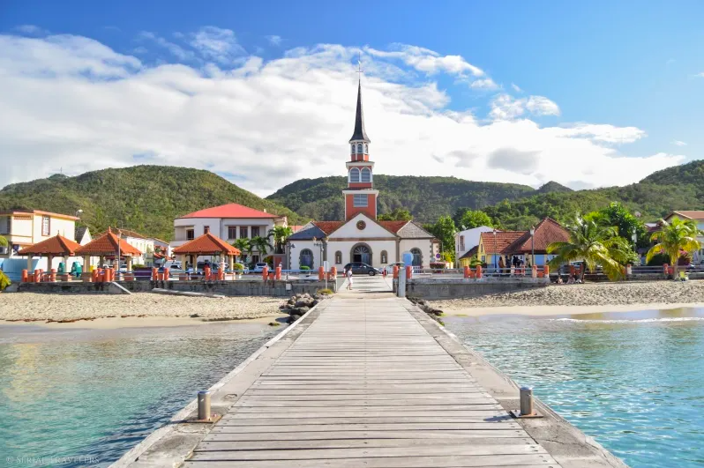
Véritable image de carte postale, la bourgade est notamment connue pour sa célèbre église Saint-Henri des Anses-d’Arlet, installée en bordure de plage et parfaitement alignée avec le ponton de la plage de l’Anse-d’Arlet. En outre, la commune des Anses-d’Arlet est connue pour être l’un des meilleurs spots de snorkeling en Martinique, à la fois pour observer des tortues marines et des poissons tropicaux en pagaille.
Au début de la colonisation de la Martinique, des colons Français vinrent s’établir dans le Nord de l’île dès 1635, sur les terres d’Arlet et Pilote, deux chefs Caraïbes. Ces derniers durent abandonner leurs terres et leurs biens aux nouveaux envahisseurs, à la suite d’un traité, et se réfugièrent dans le Sud de l’île. Les colons laissèrent finalement le nom d’Arlet au quartier où une paroisse fut édifiée par les Jésuites, en référence au chef Caraïbe Arlet. Contrairement aux autres communes du Sud, les Anses-d’Arlet sont relativement épargnées par le bétonnage du littoral et le tourisme de masse !

Village de la Poterie :
Fondé par les jésuites et plusieurs fois centenaire, le village s’est au fil du temps tourné vers la fabrication d’objets en terre cuite. L’argile rouge présente aux alentours a fait prospérer la fabrication de tuiles et de briques. L’une des plus vieilles briqueteries de France est toujours en activité. Un savoir-faire qui a fait la réputation de ce village.
Le Village de la poterie offre aux visiteurs, au milieu d’arbres centenaires, outre ces boutiques ateliers de potiers céramistes, de nombreuses échoppes d’artisans (bijoux, sculpture, prêt-à-porter, produits du terroir, gravure sur verre, etc.) des boutiques de souvenirs, des restaurants, une pâtisserie et un chocolatier.
Nous allons y passer 1h seulement malheureusement…

Leçon de surf sur la presqu’ile de la Caravelle :
Cours de groupes sur la plage des surfeurs a Tartane avec 6 ou 7 élèves par moniteur.

Plage des Salines :
Souvent citée comme la plus belle plage de Martinique, la plage des Salines est une Longue bande de sable blanc, bordée de cocotiers. Elle est malheureusement très fréquentée (victime de sa réputation) et sera particulièrement bondée lorsque nous y serons à cause du jour férié… Quelques snacks proposent de se restaurer. Des tables de pique-nique sont disposées dans les zones ombragées en bordure de la plage. Il y a des douches sur la plage.

Activité avec les élèves du Lycée Bellevue :
Des élèves de terminale (nom de la 12eme année en France) vont nous préparer une chasse aux trésors. Nous allons également leur faire une présentation sur le Yukon. Nous finirons la journée par une rencontre sportive. Ils vont peut-être venir visiter la cathédrale St Louis et la Bibliothèque Schoelcher avec nous. Ces élèves font partie d’un programme particulier ou ils font beaucoup d’anglais. Ils aimeraient un échange bilingue.

Équipes :

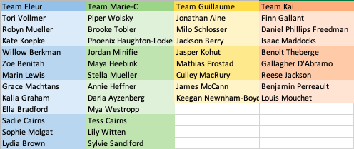

Contacts :

- Police secours : 17
- SAMU (urgences médicales) : 15 ou +596 596 75 59 80
- Pompiers : 18
- SOS médecins : +596 596 63 33 33
- PC secours en mer : +596 596 71 92 92 ou +596 596 70 92 92
Fleur : 001 867 336 2551 fmarsella@gmail.com
Marie-Claude : 001 867 333 1446 marie-claude.normand@yesnet.yk.ca
Guillaume : guillaume.weisser@yesnet.yk.ca
Kai : 001 867 687 6252 siralexanderbruce@gmail.com
Yann (contact local) : +596 696 61 49 35

